句容市白兔草莓产业研究院
句容市白兔草莓产业研究院成立于2019年，由我院与句容市白兔镇人民政府共同组建。研究院以我院果树研究所为技术依托单位，立足草莓行业发展和自身利益需求，以“院地”合作、产学共赢为基础，主要从事草莓科学研究、技术开发、成果转化、农技服务与人才培养等,推动白兔草莓产业的高质量发展。成立以来依托白兔镇徐村草莓种植示范基地，建成设施设备齐全的草莓新品种筛选与试验示范高效种植基地4000平方米。已筛选出适宜当地推广种植的早熟、抗病、优质草莓新品种5个--紫金久红、金陵丽丰、紫金硕艳、金陵红和紫金香雪。优化夜冷育苗技术，建成标准化夜冷育苗基地2个，技术指导建设草莓标准化育苗示范基地32亩。编制《白兔草莓生产技术汇编》，定期与不定期地组织合作社、家庭农场、普通莓农等参加草莓新品种及育苗和鲜果生产高效栽培技术培训和现场观摩会达28次，培训人员达1000余人次，到周边省市交流草莓生产技术6次。制定镇江市地方标准1项——《草莓匍匐茎子苗扦插育苗技术规程》（DB3211T1031-2022），协助地方政府成功申报并获得“白兔草莓”地理标志保护农产品和白兔草莓《农产品地理标志质量控制技术规范》编写工作，进一步推进了白兔草莓的品牌建设。
建设草莓新品种高效种植示范基地
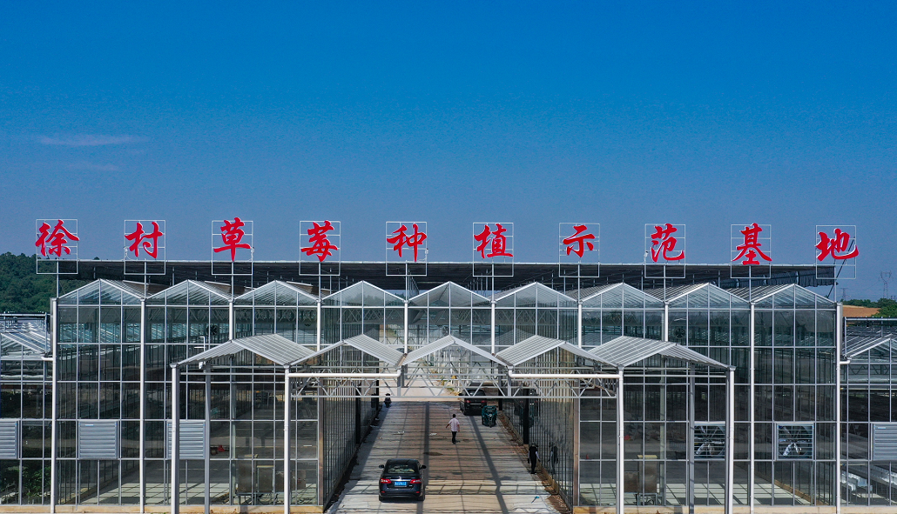

新品种筛选与壮苗培育研发

组织技术培训与现场观摩

院 长：赵密珍
联系电话：13951779630
邮 箱：19870010@jaas.ac.cn

